**МИНИСТЕРСТВО НАУКИ И ВЫСШЕГО ОБРАЗОВАНИЯ РОССИИ**ФЕДЕРАЛЬНОЕ ГОСУДАРСТВЕННОЕ БЮДЖЕТНОЕ ОБРАЗОВАТЕЛЬНОЕ УЧРЕЖДЕНИЕ  
ВЫСШЕГО ОБРАЗОВАНИЯ  
**«БЕЛГОРОДСКИЙ ГОСУДАРСТВЕННЫЙ  
ТЕХНОЛОГИЧЕСКИЙ УНИВЕРСИТЕТ им. В.Г.ШУХОВА»  
(БГТУ им. В.Г.Шухова)**

Кафедра программного обеспечения вычислительной техники и автоматизированных систем

Лабораторная работа № 1  
«HTML. Разработка макетов и верстка шаблонов web-приложения с помощью языков HTML и CSS»

Выполнил: ст. группы ПВ-41 Иванов Денис Александрович

Белгород 2019

**Цель:** Изучить основы работы протокола передачи гипертекста HTTP. Изучить основы разметки страниц с помощью языка HTML. Изучить основы вёрстки страниц, адаптированных под различные устройства. Изучить основы работы задания стилей для разметки страницы с помощью языка CSS. Разработать макеты и «сверстать» страницы для web-приложения.

**Задание к лабораторной работе:**

1. Выбрать шаблон или разработать свой для web-приложения. Шаблон должен включать минимум страницы (главная, контентная страница, страница авторизации/регистрации).
2. Сделать макеты страниц с помощью языка разметки HTML.
3. Стилизовать страницы с помощью языка CSS.
4. Продемонстрировать внешний вид разработанных страниц.

**Выполнение**

Страница регистрации пользователей

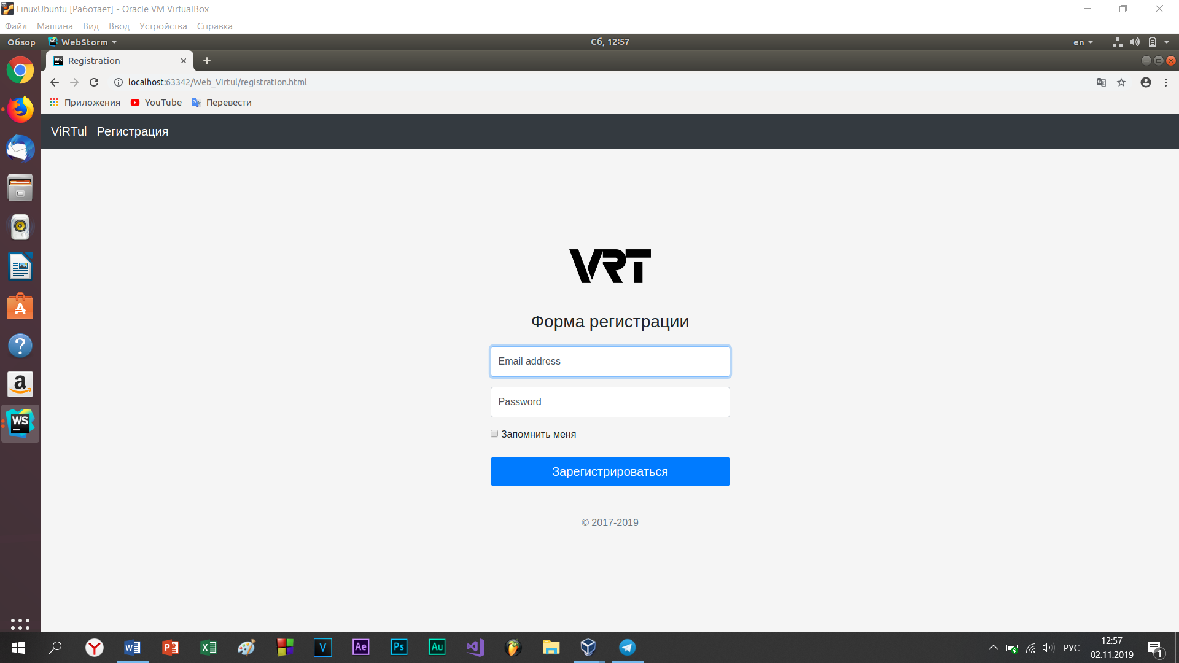

registration.html

<!doctype html>

<html lang="en">

<head>

<meta charset="utf-8">

<title>Registration</title>

<meta name="viewport" content="width=device-width, initial-scale=1, shrink-to-fit=no">

<meta name="description" content="">

<meta name="author" content="Mark Otto, Jacob Thornton, and Bootstrap contributors">

<meta name="generator" content="Jekyll v3.8.5">

<title>Floating labels example · Bootstrap</title>

<link rel="canonical" href="https://getbootstrap.com/docs/4.3/examples/floating-labels/">

<!-- Bootstrap core CSS -->

<link rel="stylesheet" href="https://stackpath.bootstrapcdn.com/bootstrap/4.3.1/css/bootstrap.min.css" integrity="sha384-ggOyR0iXCbMQv3Xipma34MD+dH/1fQ784/j6cY/iJTQUOhcWr7x9JvoRxT2MZw1T" crossorigin="anonymous">

<!-- Custom styles for this template -->

<link href="static/css/registration.css" rel="stylesheet">

</head>

<body>

<header>

<nav class="navbar navbar-expand-md navbar-dark fixed-top bg-dark">

<a class="navbar-brand" href="index.html">ViRTul</a>

<div class="collapse navbar-collapse" id="navbarCollapse">

<a class="navbar-brand registr" href="registration.html">Регистрация</a>

</div>

</nav>

</header>

<form class="form-signin">

<div class="text-center mb-4">

<img src="static/css/image/VRT.png" alt="" width="260">

<h1 class="h3 mb-3 font-weight-normal">Форма регистрации</h1>

<!-- <p>Build form controls with floating labels via the <code>:placeholder-shown</code> pseudo-element. <a href="https://caniuse.com/#feat=css-placeholder-shown">Works in latest Chrome, Safari, and Firefox.</a></p>-->

</div>

<div class="form-label-group">

<input type="email" id="inputEmail" class="form-control" placeholder="Email address" required autofocus>

<label for="inputEmail">Email address</label>

</div>

<div class="form-label-group">

<input type="password" id="inputPassword" class="form-control" placeholder="Password" required>

<label for="inputPassword">Password</label>

</div>

<div class="checkbox mb-3">

<label>

<input type="checkbox" value="remember-me"> Запомнить меня

</label>

</div>

<button class="btn btn-lg btn-primary btn-block" type="submit">Зарегистрироваться</button>

<p class="mt-5 mb-3 text-muted text-center">&copy; 2017-2019</p>

</form>

</body>

</html>

registration.css

html,

body {

height: 100%;

}

body {

display: -ms-flexbox;

display: flex;

-ms-flex-align: center;

align-items: center;

padding-top: 40px;

padding-bottom: 40px;

background-color: #f5f5f5;

}

.form-signin {

width: 100%;

max-width: 420px;

padding: 15px;

margin: auto;

}

.form-label-group {

position: relative;

margin-bottom: 1rem;

}

.form-label-group > input,

.form-label-group > label {

height: 3.125rem;

padding: .75rem;

}

.form-label-group > label {

position: absolute;

top: 0;

left: 0;

display: block;

width: 100%;

margin-bottom: 0; /* Override default `<label>` margin */

line-height: 1.5;

color: #495057;

pointer-events: none;

cursor: text; /* Match the input under the label */

border: 1px solid transparent;

border-radius: .25rem;

transition: all .1s ease-in-out;

}

.form-label-group input::-webkit-input-placeholder {

color: transparent;

}

.form-label-group input:-ms-input-placeholder {

color: transparent;

}

.form-label-group input::-ms-input-placeholder {

color: transparent;

}

.form-label-group input::-moz-placeholder {

color: transparent;

}

.form-label-group input::placeholder {

color: transparent;

}

.form-label-group input:not(:placeholder-shown) {

padding-top: 1.25rem;

padding-bottom: .25rem;

}

.form-label-group input:not(:placeholder-shown) ~ label {

padding-top: .25rem;

padding-bottom: .25rem;

font-size: 12px;

color: #777;

}

.bd-placeholder-img {

font-size: 1.125rem;

text-anchor: middle;

-webkit-user-select: none;

-moz-user-select: none;

-ms-user-select: none;

user-select: none;

}

@media (min-width: 768px) {

.bd-placeholder-img-lg {

font-size: 3.5rem;

}

}

/* Fallback for Edge

-------------------------------------------------- */

@supports (-ms-ime-align: auto) {

.form-label-group > label {

display: none;

}

.form-label-group input::-ms-input-placeholder {

color: #777;

}

}

/* Fallback for IE

-------------------------------------------------- */

@media all and (-ms-high-contrast: none), (-ms-high-contrast: active) {

.form-label-group > label {

display: none;

}

.form-label-group input:-ms-input-placeholder {

color: #777;

}

}

index.html

Главная страница

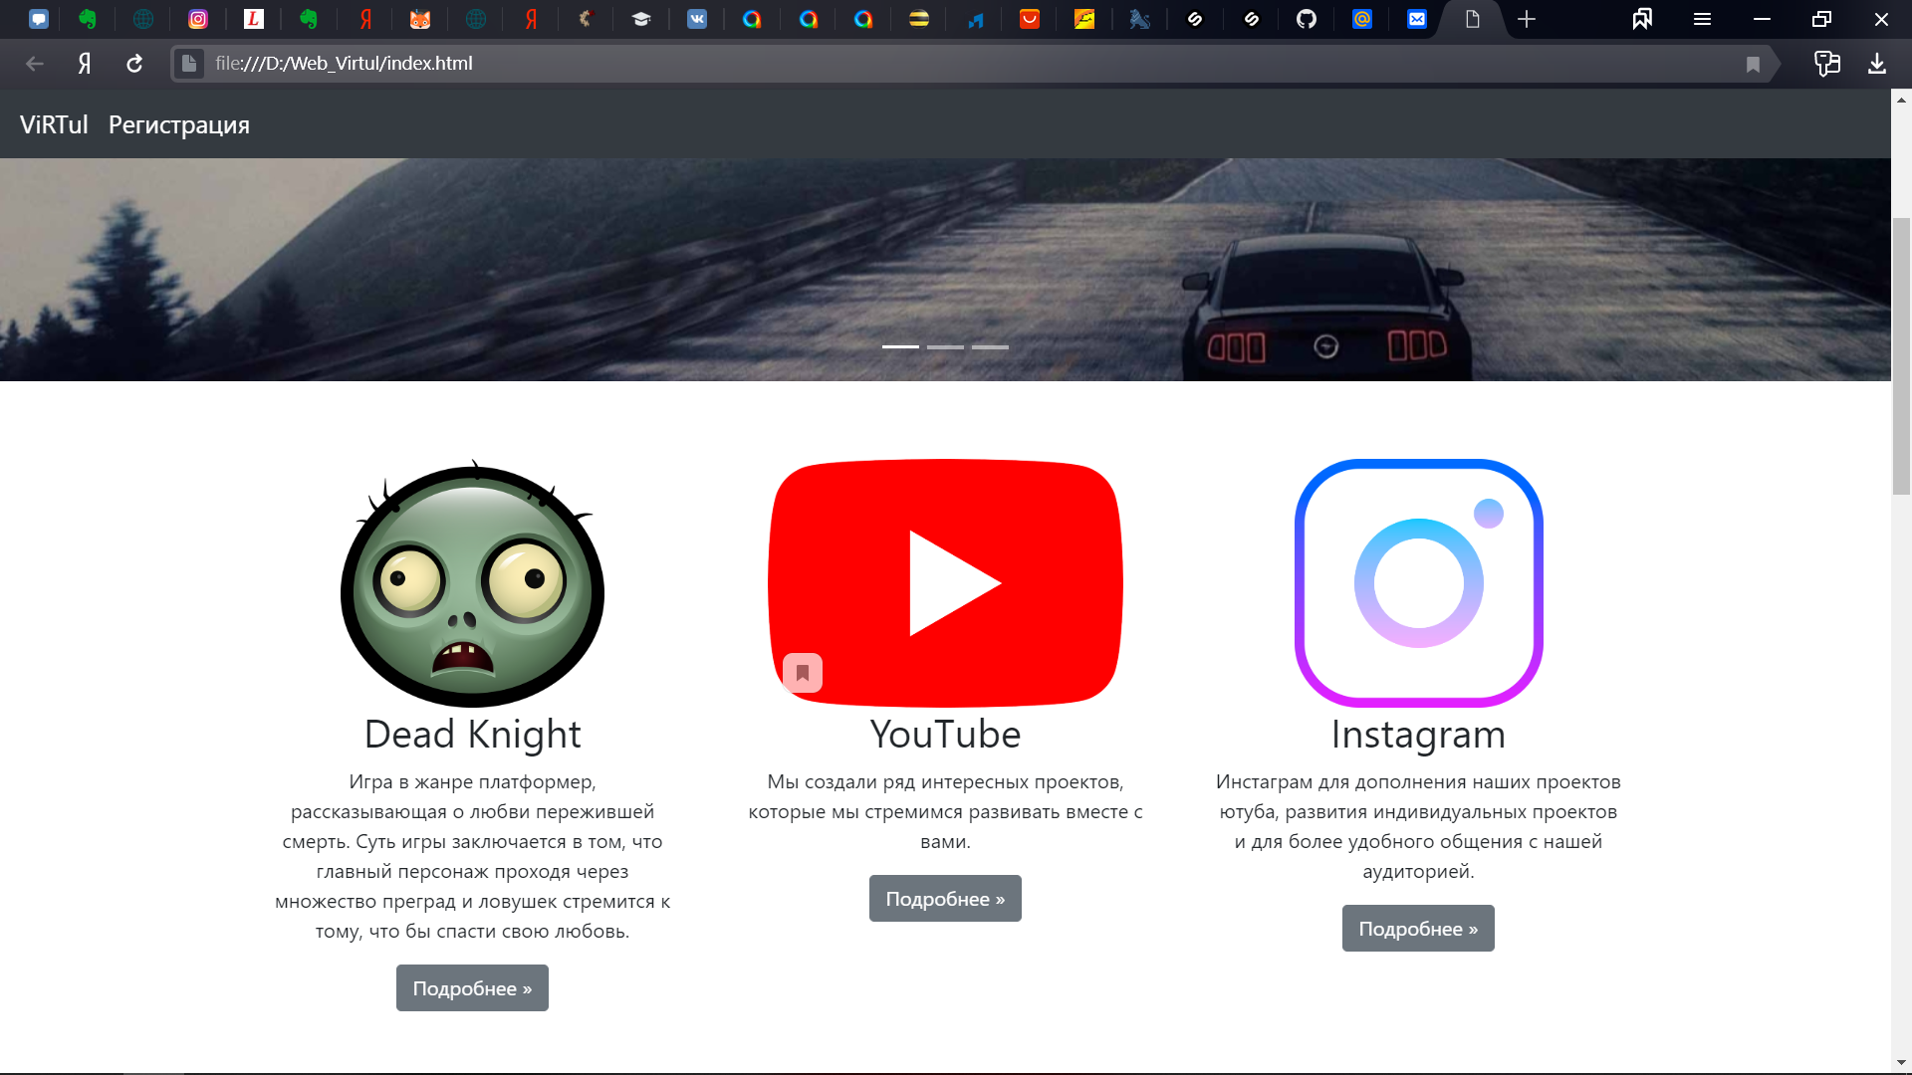

carousel.css

/* GLOBAL STYLES

-------------------------------------------------- */

/* Padding below the footer and lighter body text */

body {

padding-top: 3rem;

padding-bottom: 3rem;

color: #5a5a5a;

}

/* CUSTOMIZE THE CAROUSEL

-------------------------------------------------- */

}

.round {

width: auto;

height: 200px;

/*border-radius: 100px;*/

}

.onus {

width: 400px;

height: auto;

border-radius: 100px;

}

/* MARKETING CONTENT

-------------------------------------------------- */

/* Center align the text within the three columns below the carousel */

.marketing .col-lg-4 {

margin-bottom: 1.5rem;

text-align: center;

}

.marketing h2 {

font-weight: 400;

}

.marketing .col-lg-4 p {

margin-right: .75rem;

margin-left: .75rem;

}

.item-responsive {

position: relative; /* относительное позиционирование */

}

.item-responsive:before {

display: block; /* отображать элемент как блок */

content: ""; /* содержимое псевдоэлемента */

width: 100%; /* ширина элемента */

}

.item-16by9 {

padding-top: 56.25%; /* (9:16)*100% */

}

.item-responsive>.content {

position: absolute; /* абсолютное положение элемент */

/* положение элемента */

top: 0;

left: 0;

right: 0;

bottom: 0;

background-size: cover !important;

}

/* Featurettes

------------------------- */

.featurette-divider {

margin: 5rem 0; /* Space out the Bootstrap <hr> more */

}

/* Thin out the marketing headings */

.featurette-heading {

font-weight: 300;

line-height: 1;

letter-spacing: -.05rem;

}

/* RESPONSIVE CSS

-------------------------------------------------- */

@media (min-width: 40em) {

/* Bump up size of carousel content */

.carousel-caption p {

margin-bottom: 1.25rem;

font-size: 1.25rem;

line-height: 1.4;

}

.featurette-heading {

font-size: 50px;

}

}

@media (min-width: 62em) {

.featurette-heading {

margin-top: 3rem;

}

}

DeadKnight.html

Страница с описанием игры

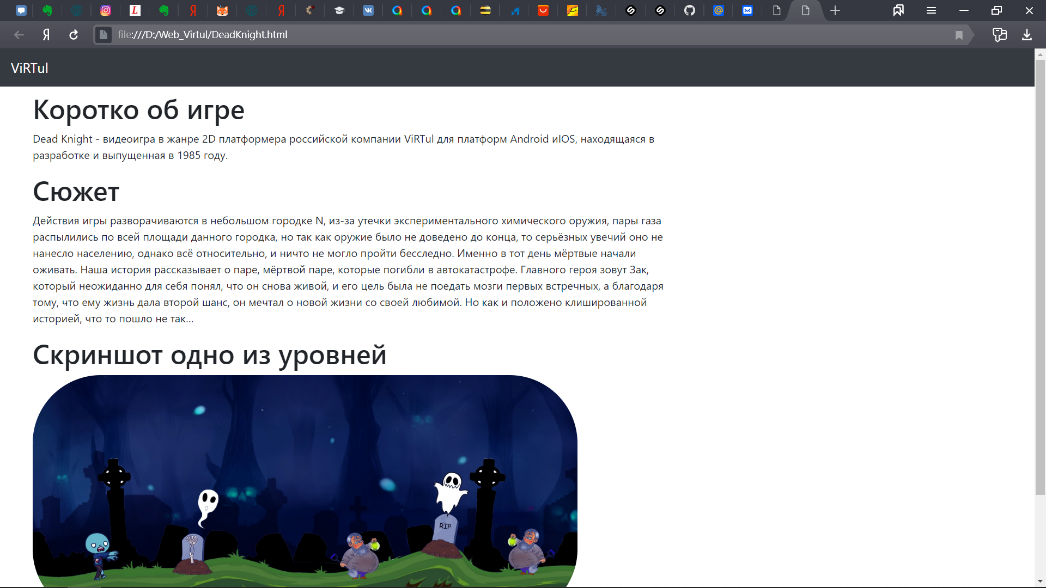

<!DOCTYPE html>

<html lang="en">

<head>

<meta charset="UTF-8">

<title>DeadKnight</title>

<link rel="stylesheet" href="static/css/carousel.css">

<!-- <link rel="stylesheet" href="static/css/dead_knight.css">-->

<link rel="stylesheet" href="https://stackpath.bootstrapcdn.com/bootstrap/4.3.1/css/bootstrap.min.css" integrity="sha384-ggOyR0iXCbMQv3Xipma34MD+dH/1fQ784/j6cY/iJTQUOhcWr7x9JvoRxT2MZw1T" crossorigin="anonymous">

<style>

/*.round {max-width: 100%; height: auto; border-radius: 100px;*/

/*}*/

</style>

</head>

<body>

<header>

<nav class="navbar navbar-expand-md navbar-dark fixed-top bg-dark">

<a class="navbar-brand" href="index.html">ViRTul</a>

<button class="navbar-toggler" type="button" data-toggle="collapse" data-target="#navbarCollapse" aria-controls="navbarCollapse" aria-expanded="false" aria-label="Toggle navigation">

<span class="navbar-toggler-icon"></span>

</button>

</nav>

</header>

<main class="col-12 col-md-9 col-xl-8 py-md-3 pl-md-5 bd-content" role="main">

<h1 class="bd-title" id="content">Коротко об игре</h1>

<p class="bd-lead">Dead Knight - видеоигра в жанре 2D платформера российской компании ViRTul для платформ Android иIOS, находящаяся в разработке и выпущенная в 1985 году.</p>

<h1 class="bd-title" id="content2">Сюжет</h1>

<p class="bd-lead">Действия игры разворачиваются в небольшом городке N, из-за утечки экспериментального химического оружия, пары газа распылились по всей площади данного городка, но так как оружие было не доведено до конца, то серьёзных увечий оно не нанесло населению, однако всё относительно, и ничто не могло пройти бесследно. Именно в тот день мёртвые начали оживать.

Наша история рассказывает о паре, мёртвой паре, которые погибли в автокатастрофе. Главного героя зовут Зак, который неожиданно для себя понял, что он снова живой, и его цель была не поедать мозги первых встречных, а благодаря тому, что ему жизнь дала второй шанс, он мечтал о новой жизни со своей любимой. Но как и положено клишированной историей, что то пошло не так…</p>

<h1 class="bd-title" id="content3">Скриншот одно из уровней</h1>

<div>

<img class="onus" src="static/css/image/DeadKnught_pict1.jpg" alt="Responsive image" style="width: 800px">

</div>

<!-- FOOTER -->

<footer class="container">

<p class="float-right"><a href="#">Back to top</a></p>

<p>&copy; 2019 ViRTul Inc. &middot; <a href="#">Privacy</a> &middot; <a href="#">Terms</a></p>

</footer>

</main>

<script src="https://code.jquery.com/jquery-3.3.1.slim.min.js" integrity="sha384-q8i/X+965DzO0rT7abK41JStQIAqVgRVzpbzo5smXKp4YfRvH+8abtTE1Pi6jizo" crossorigin="anonymous"></script>

<script>window.jQuery || document.write('<script src="/docs/4.3/assets/js/vendor/jquery-slim.min.js"><\/script>')</script><script src="/docs/4.3/dist/js/bootstrap.bundle.min.js" integrity="sha384-xrRywqdh3PHs8keKZN+8zzc5TX0GRTLCcmivcbNJWm2rs5C8PRhcEn3czEjhAO9o" crossorigin="anonymous"></script>

<script src="https://code.jquery.com/jquery-3.3.1.slim.min.js" integrity="sha384-q8i/X+965DzO0rT7abK41JStQIAqVgRVzpbzo5smXKp4YfRvH+8abtTE1Pi6jizo" crossorigin="anonymous"></script>

<script src="https://cdnjs.cloudflare.com/ajax/libs/popper.js/1.14.7/umd/popper.min.js" integrity="sha384-UO2eT0CpHqdSJQ6hJty5KVphtPhzWj9WO1clHTMGa3JDZwrnQq4sF86dIHNDz0W1" crossorigin="anonymous"></script>

<script src="https://stackpath.bootstrapcdn.com/bootstrap/4.3.1/js/bootstrap.min.js" integrity="sha384-JjSmVgyd0p3pXB1rRibZUAYoIIy6OrQ6VrjIEaFf/nJGzIxFDsf4x0xIM+B07jRM" crossorigin="anonymous"></script>

</body>

</html>

dead_knight.css

.bd-title {

margin-top: 1rem;

margin-bottom: .5rem;

font-weight: 300;

font-size: 3rem;

}

Instagram.html

Страница с описанием Instagram проектов

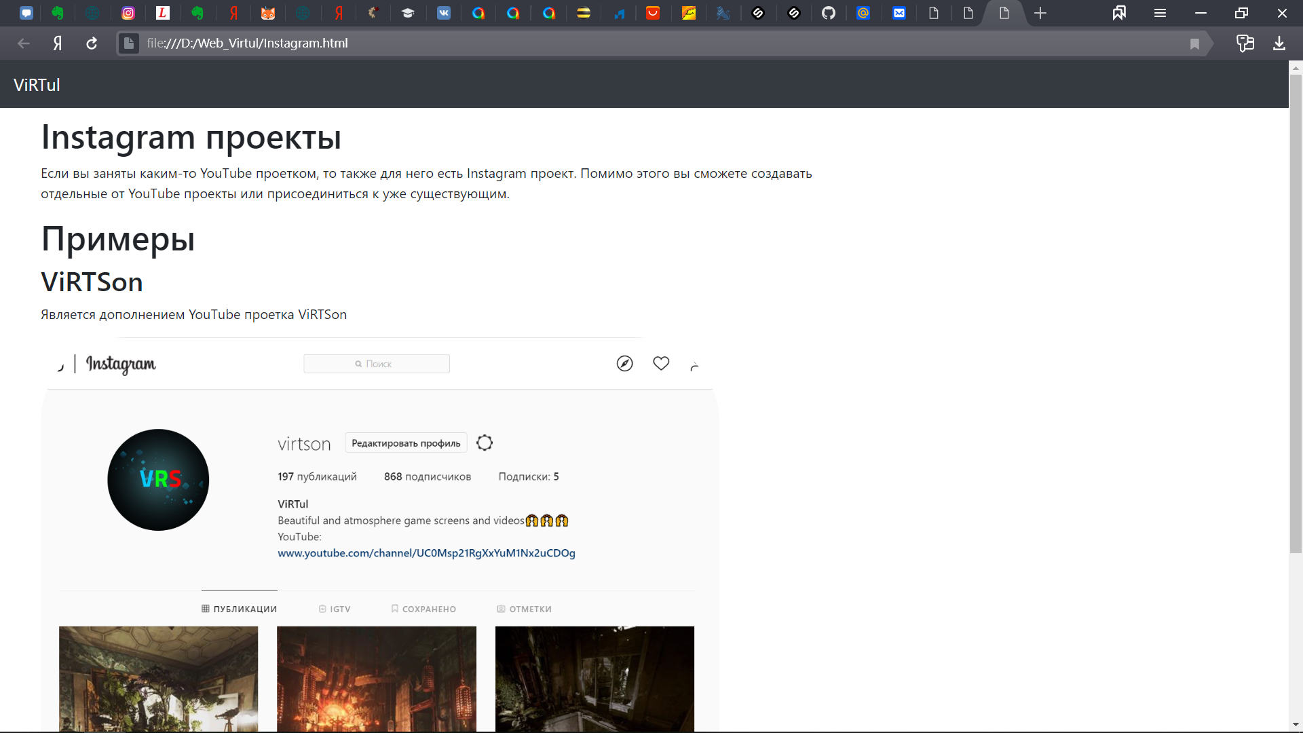

<!DOCTYPE html>

<html lang="en">

<head>

<meta charset="UTF-8">

<title>Instagram</title>

<link rel="stylesheet" href="static/css/carousel.css">

<!-- <link rel="stylesheet" href="static/css/dead_knight.css">-->

<link rel="stylesheet" href="https://stackpath.bootstrapcdn.com/bootstrap/4.3.1/css/bootstrap.min.css" integrity="sha384-ggOyR0iXCbMQv3Xipma34MD+dH/1fQ784/j6cY/iJTQUOhcWr7x9JvoRxT2MZw1T" crossorigin="anonymous">

<style>

/*.round {max-width: 100%; height: auto; border-radius: 100px;*/

/*}*/

</style>

</head>

<body>

<header>

<nav class="navbar navbar-expand-md navbar-dark fixed-top bg-dark">

<a class="navbar-brand" href="index.html">ViRTul</a>

<button class="navbar-toggler" type="button" data-toggle="collapse" data-target="#navbarCollapse" aria-controls="navbarCollapse" aria-expanded="false" aria-label="Toggle navigation">

<span class="navbar-toggler-icon"></span>

</button>

</nav>

</header>

<main class="col-12 col-md-9 col-xl-8 py-md-3 pl-md-5 bd-content" role="main">

<h1 class="bd-title" id="content">Instagram проекты</h1>

<p class="bd-lead">Если вы заняты каким-то YouTube проетком, то также для него есть Instagram проект. Помимо этого вы сможете создавать отдельные от YouTube проекты или присоединиться к уже существующим.</p>

<h1 class="bd-title" id="content2">Примеры</h1>

<h2 class="bd-title" id="content3">ViRTSon</h2>

<p class="bd-lead">Является дополнением YouTube проетка ViRTSon</p>

<div>

<img class="onus" src="static/css/image/virtson_inst_pict1.png" alt="Responsive image" style="width: 800px">

</div>

<!-- FOOTER -->

<footer class="container">

<p class="float-right"><a href="#">Back to top</a></p>

<p>&copy; 2019 ViRTul Inc. &middot; <a href="#">Privacy</a> &middot; <a href="#">Terms</a></p>

</footer>

</main>

<script src="https://code.jquery.com/jquery-3.3.1.slim.min.js" integrity="sha384-q8i/X+965DzO0rT7abK41JStQIAqVgRVzpbzo5smXKp4YfRvH+8abtTE1Pi6jizo" crossorigin="anonymous"></script>

<script>window.jQuery || document.write('<script src="/docs/4.3/assets/js/vendor/jquery-slim.min.js"><\/script>')</script><script src="/docs/4.3/dist/js/bootstrap.bundle.min.js" integrity="sha384-xrRywqdh3PHs8keKZN+8zzc5TX0GRTLCcmivcbNJWm2rs5C8PRhcEn3czEjhAO9o" crossorigin="anonymous"></script>

<script src="https://code.jquery.com/jquery-3.3.1.slim.min.js" integrity="sha384-q8i/X+965DzO0rT7abK41JStQIAqVgRVzpbzo5smXKp4YfRvH+8abtTE1Pi6jizo" crossorigin="anonymous"></script>

<script src="https://cdnjs.cloudflare.com/ajax/libs/popper.js/1.14.7/umd/popper.min.js" integrity="sha384-UO2eT0CpHqdSJQ6hJty5KVphtPhzWj9WO1clHTMGa3JDZwrnQq4sF86dIHNDz0W1" crossorigin="anonymous"></script>

<script src="https://stackpath.bootstrapcdn.com/bootstrap/4.3.1/js/bootstrap.min.js" integrity="sha384-JjSmVgyd0p3pXB1rRibZUAYoIIy6OrQ6VrjIEaFf/nJGzIxFDsf4x0xIM+B07jRM" crossorigin="anonymous"></script>

</body>

</html>

YouTube.html

Страница с описанием YouTube проектов

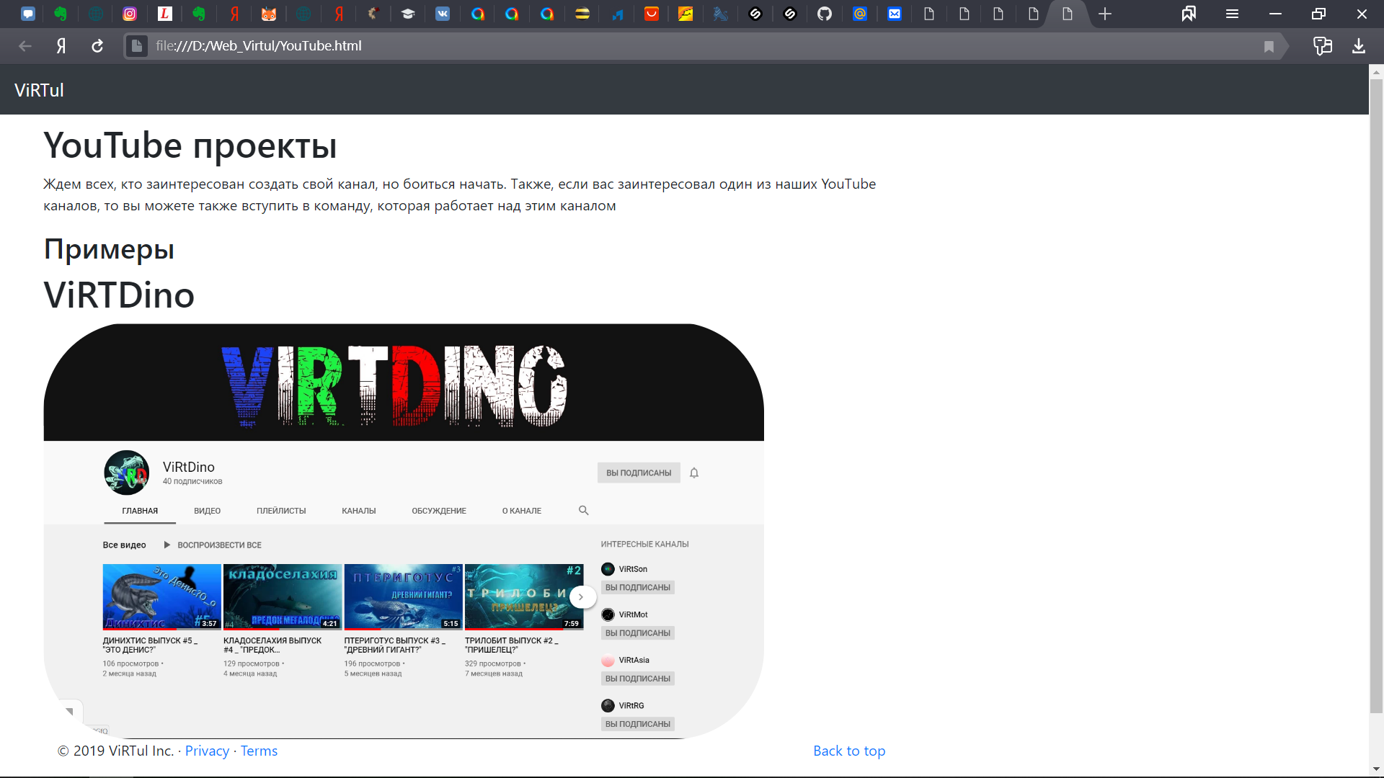

<!DOCTYPE html>

<html lang="en">

<head>

<meta charset="UTF-8">

<title>YouTube</title>

<link rel="stylesheet" href="static/css/carousel.css">

<!-- <link rel="stylesheet" href="static/css/dead_knight.css">-->

<link rel="stylesheet" href="https://stackpath.bootstrapcdn.com/bootstrap/4.3.1/css/bootstrap.min.css" integrity="sha384-ggOyR0iXCbMQv3Xipma34MD+dH/1fQ784/j6cY/iJTQUOhcWr7x9JvoRxT2MZw1T" crossorigin="anonymous">

<style>

/*.round {max-width: 100%; height: auto; border-radius: 100px;*/

/*}*/

</style>

</head>

<body>

<header>

<nav class="navbar navbar-expand-md navbar-dark fixed-top bg-dark">

<a class="navbar-brand" href="index.html">ViRTul</a>

<button class="navbar-toggler" type="button" data-toggle="collapse" data-target="#navbarCollapse" aria-controls="navbarCollapse" aria-expanded="false" aria-label="Toggle navigation">

<span class="navbar-toggler-icon"></span>

</button>

</nav>

</header>

<main class="col-12 col-md-9 col-xl-8 py-md-3 pl-md-5 bd-content" role="main">

<h1 class="bd-title" id="content">YouTube проекты</h1>

<p class="bd-lead">Ждем всех, кто заинтересован создать свой канал, но боиться начать. Также, если вас заинтересовал один из наших YouTube каналов, то вы можете также вступить в команду, которая работает над этим каналом</p>

<h2 class="bd-title" id="content2">Примеры</h2>

<h1 class="bd-title" id="content3">ViRTDino</h1>

<div>

<img class="onus" src="static/css/image/VirtDino_pict1.png" alt="Responsive image" style="width: 800px">

</div>

<!-- FOOTER -->

<footer class="container">

<p class="float-right"><a href="#">Back to top</a></p>

<p>&copy; 2019 ViRTul Inc. &middot; <a href="#">Privacy</a> &middot; <a href="#">Terms</a></p>

</footer>

</main>

<script src="https://code.jquery.com/jquery-3.3.1.slim.min.js" integrity="sha384-q8i/X+965DzO0rT7abK41JStQIAqVgRVzpbzo5smXKp4YfRvH+8abtTE1Pi6jizo" crossorigin="anonymous"></script>

<script>window.jQuery || document.write('<script src="/docs/4.3/assets/js/vendor/jquery-slim.min.js"><\/script>')</script><script src="/docs/4.3/dist/js/bootstrap.bundle.min.js" integrity="sha384-xrRywqdh3PHs8keKZN+8zzc5TX0GRTLCcmivcbNJWm2rs5C8PRhcEn3czEjhAO9o" crossorigin="anonymous"></script>

<script src="https://code.jquery.com/jquery-3.3.1.slim.min.js" integrity="sha384-q8i/X+965DzO0rT7abK41JStQIAqVgRVzpbzo5smXKp4YfRvH+8abtTE1Pi6jizo" crossorigin="anonymous"></script>

<script src="https://cdnjs.cloudflare.com/ajax/libs/popper.js/1.14.7/umd/popper.min.js" integrity="sha384-UO2eT0CpHqdSJQ6hJty5KVphtPhzWj9WO1clHTMGa3JDZwrnQq4sF86dIHNDz0W1" crossorigin="anonymous"></script>

<script src="https://stackpath.bootstrapcdn.com/bootstrap/4.3.1/js/bootstrap.min.js" integrity="sha384-JjSmVgyd0p3pXB1rRibZUAYoIIy6OrQ6VrjIEaFf/nJGzIxFDsf4x0xIM+B07jRM" crossorigin="anonymous"></script>

</body>

</html>